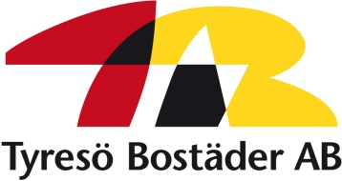

Självförvaltning på Angelikan/Basilikan

I bostadsområdet Angelikan/Basilikan ansvarar den lokala hyresgästföreningen för skötsel av de 15 innergårdarna. Syftet med självförvaltningen är att öka hyresgästernas inflytande och öka trivseln i bostadsområdet.

# Detta innebär självförvaltningen

Hyresgästerna utför själva skötsel utomhus på innergårdens gemensamma ytor. Det är den lokala hyresgästföreningen som samordnar och ansvarar för att detta fungerar. Tyresö Bostäder bidrar med en årligt bestämd ersättning för materialomkostnader.

Åtagandet innebär städning under hela året samt yttre skötsel under sommarhalvåret.

Skötsel av gemensamma ytor hela året innebär att hyresgästerna:

* gemensamt ansvarar för gårdens ordning och trivsel
* städar innergården samt tömmer askkoppar och papperskorgar
* deltar i gemensamma vår- och höststädningar

Yttre skötsel under sommarhalvåret innebär:

* omvårdnad av samtliga planteringsytor; ogräsrensning, gödning och bevattning, beskärning av buskar och eventuella ny- och kompletteringsplantering
* underhåll av bänkar, staket, papperskorgar och lekutrustning

# Gårdsansvariga sammankallar till gårdsmöten

Lokala hyresgästföreningens gårdsansvariga sammankallar till gårdsmöten där arbetsuppgifterna gemensamt diskuteras och fördelas mellan de boende.

## Kontakt med gårdsandvarig

På anslagstavlorna i höghusen finns namn och telefonnummer på de gårdsansvariga. Kontakta gärna din gårdsansvarige för frågor om just din gård.